**xRSP, formulář pro hodnotitele**

Poznámky:

1. Hodnocení je realizováno stupnicí 1 až 5 s významem jako ve škole.
2. Ke každé položce je povinný i textový komentář.
3. Vytýkané problémy je třeba zdokumentovat, nejlépe formou kopie obrazovky společně s datem pořízení

**Úplnost podkladů**, předaných oponovaným týmem (pokud nejste schopni z předaných podkladů realizovat hodnocení, spojte se se zástupcem hodnoceného týmu a obratem s ním tuto situaci vyřešte).

Hodnocení: 1

Komentář: Vše bylo v pořádku předáno a všechny údaje jsou plně funkční

**Rozsah předané funkčnosti** vzhledem k celkovému zadání

Hodnocení: 2

Komentář: Všechny důležité funkce fungují, tak jak by měly, jediné chyby, co jsem našel jsou pouze malé drobnosti.

**Uživatelská přívětivost** hodnocené aplikace

Hodnocení: 1

Komentář: Stránka je přehledná a vše se dá v pořádku najít

**Chyby**, zaznamenané při testování

Hodnocení: 3

Komentář: Jako autor si nemůžu zobrazit nastavení účtu, není možnost vidět mnou nahraný článek, ostatní již nahrané se dají stáhnout a zobrazit v pořádku a dají se nahrávat pouze .pdf soubody, i když chyba hlásí, že lze nahrávat pdf i docx. Jako redaktor jsem na žádnou chybu nepřišel. Po kliknutí na nastavení účtu jako čtenář je možnost kliknout na nahrání článku, který ale nikam nevede.

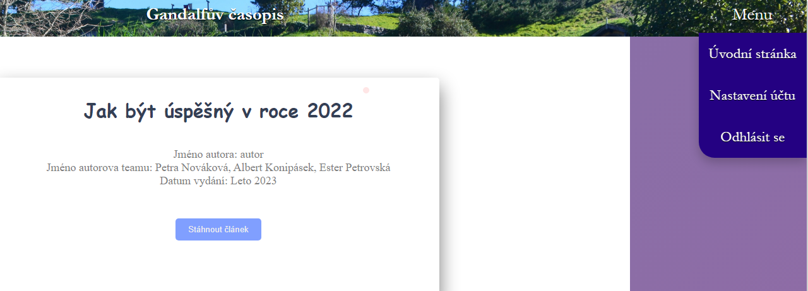

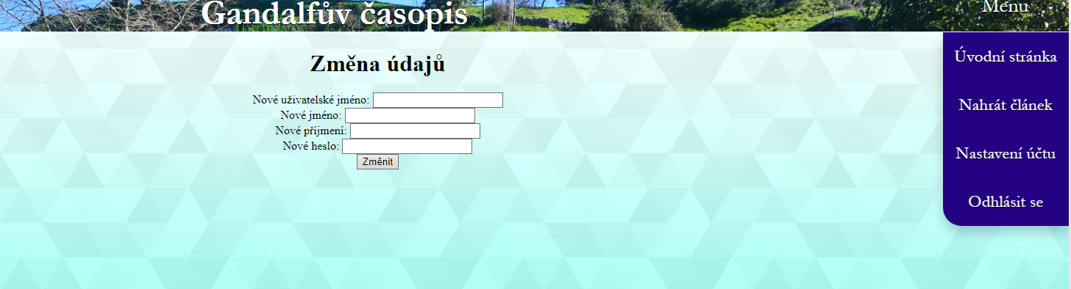

Aktuální **informační hodnota** portálu (údaje o časopisu, redakční radě, způsobu publikování, obsahu časopisu apod.)

Hodnocení: 3

Komentář: Moc informací jsem nenašel, pouze u článků.

Subjektivně vnímaná **kvalita** (co se povedlo a co ještě potřebuje vylepšit)

Hodnocení: 2

Komentář: Celková funkčnost a styl vypracování stránek se mi líbí. Jako vylepšení by stačilo opravení výše zmíněné chyby.

Užitečnost **uživatelské dokumentace**

Hodnocení: 1

Komentář: Stručné a přehledné

Užitečnost **administrátorské dokumentace**

Hodnocení: 1

Komentář: Stručné a přehledné

**Další doporučení** hodnocenému týmu: